ผลการปฏิบัติงาน

ของ

สายงานสืบสวน

เดือน มีนาคม 2568

- วันที่ 6 มี.ค. 68 พ.ต.ท.ทิวา ภิรมย์เจียว รอง ผกก.สส.สภ.ห้วยกระเจา ร่วมประชุมหัวหน้าส่วนราชการประจำอำเภอห้วยกระเจาและการประชุมกำนัน ผู้ใหญ่บ้าน สารวัตรกำนัน แพทย์ประจำตำบล ผู้ช่วยผู้ใหญ่บ้าน ครั้งที่ 3/2568 ณ หอประชุมอำเภอห้วยกระเจา
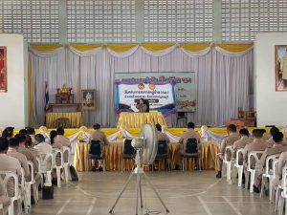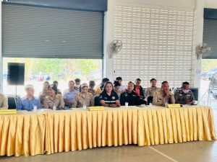

- วันที่ ๑๐ มี.ค. ๖๘ เวลาประมาณ ๑๕.๓๐ น. ภายใต้การอำนวยการของ พ.ต.อ.อุรุพงษ์ ดีพิจารณ์ ผกก.สภ.ห้วยกระเจา,พ.ต.ท.ทิวา ภิรมย์เจียว รอง ผกก.สส.สภ.ห้วยกระเจา,ว่าที่ พ.ต.ท.ภูชาย รกฮวด สว.สส.สภ.ห้วยกระเจา สั่งการให้ ร.ต.อ.นันทกาญจน์ จงศุภวิศาลกิจ,ส.ต.อ.ศุภกิตติ์ คงดี,ส.ต.ท.ศุภกิตติ์ เฉลิมพันธุ์ และ ส.ต.ท.สรชัช แก้วมณี ได้ร่วมกันทำการจับตัว ผู้ต้องหา โดยกล่าวหาว่า มียาเสพติดให้โทษประเภท ๑ (ยาบ้า) ไว้ในครอบครองโดยไม่ได้รับอนุญาต,เสพยาเสพติดให้โทษประเภท ๑ (ยาบ้า) โดยผิดกฎหมาย พร้อมด้วยของกลาง ๑.ยาเสพติดให้โทษประเภท ๑ (ยาบ้า) เม็ดสีส้ม ชนิดกลมแบน จำนวน ๑๐ เม็ด ๒.ยาเสพติดให้โทษประเภท ๑ (ยาบ้า) เม็ดสีส้ม ชนิดกลมแบน จำนวน ๒ เม็ด ๓.ใบความเห็นแพทย์และรายงานผลการตรวจปัสสาวะ โรงพยาบาลห้วยกระเจา จำนวน ๑ ชุด วันเดือน ปี ที่เกิดเหตุ วันที่ ๑๐ มี.ค. ๖๘ เวลาประมาณ ๑๕.๓๐ น.บริเวณริมถนนภายในหมู่บ้าน ม.๕ ต.ดอนแสลบ อ.ห้วยกระเจา จ.กาญจนบุรี นำส่งพนักงานสอบสวน สภ.ห้วยกระเจาเพื่อดำเนินการตามกฎหมายต่อไป
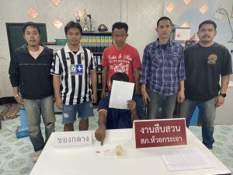
- วันที่ 11 มี.ค. 68 เวลา 10.00 น. พ.ต.ท.ทิวา ภิรมย์เจียว รอง ผกก.สส.สภ.ห้วยกระเจา พ.ต.ท.ภูชาย รกฮวด ประชุมสายงานสืบสวน เร่งรัดกวดขัน เรื่องการจับกุม ยาเสพติด อาวุธปืน เงินกู้นอกระบบ คดีอาชญากรรมออนไลน์ หมายจับค้างเก่า และอาชญากรรมอื่น ๆ ตามข้อสั่งการของ ผู้บังคับบัญชา
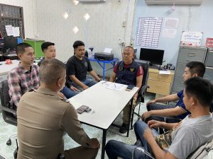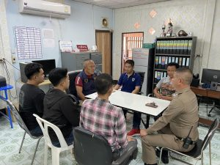

- วันที่ ๑๑ มี.ค. ๖๘ เวลาประมาณ ๑๑.๓๐ น. ภายใต้การอำนวยการของ พ.ต.อ.อุรุพงษ์ ดีพิจารณ์ ผกก.สภ.ห้วยกระเจา,พ.ต.ท.ทิวา ภิรมย์เจียว รอง ผกก.สส.สภ.ห้วยกระเจา,ว่าที่ พ.ต.ท.ภูชาย รกฮวด สว.สส.สภ.ห้วยกระเจา สั่งการให้ ร.ต.อ.นันทกาญจน์ จงศุภวิศาลกิจ,ส.ต.อ.ศุภกิตติ์ คงดี,ส.ต.ท.ศุภกิตติ์ เฉลิมพันธุ์ และ ส.ต.ท.สรชัช แก้วมณี ร่วมกันทำการจับตัว ผู้ต้องหา โดยกล่าวหาว่า มียาเสพติดให้โทษประเภท ๑ (ยาบ้า) ไว้ในครอบครองโดยไม่ได้รับอนุญาต,เสพยาเสพติดให้โทษประเภท ๑ (ยาบ้า) โดยผิดกฎหมายและเป็นผู้ขับขี่รถจักรยานยนต์เสพสารเสพติด(ยาบ้า)ตามกฎหมายว่าด้วยสารเสพติด พร้อมด้วยของกลาง ๑.ยาเสพติดให้โทษประเภท ๑ (ยาบ้า) เม็ดสีส้ม ชนิดกลมแบน จำนวน ๔ เม็ด ๒.ใบความเห็นแพทย์และรายงานผลการตรวจปัสสาวะ โรงพยาบาลห้วยกระเจา จำนวน ๑ ชุด วันเดือนปี ที่เกิดเหตุ วันที่ ๑๑ มี.ค. ๖๘ เวลาประมาณ ๑๑.๓๐ น.บริเวณถนนภายในหมู่บ้าน ม.๑๖ ต.สระลงเรือ อ.ห้วยกระเจา จ.กาญจนบุรี นำส่งพนักงานสอบสวน สภ.ห้วยกระเจาเพื่อดำเนินการตามกฎหมายต่อไป
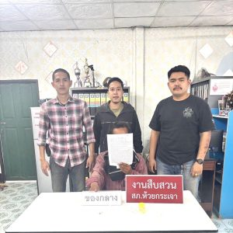

- วันที่ 12 มี.ค. 68 เวลา 06.00 น. พ.ต.ท.ทิวา ภิรมย์เจียว รอง ผกก.สส.สภ.ห้วยกระเจา พ.ต.ท.ภูชาย รกฮวด สว.สส.สภ.ห้วยกระเจา พร้อมปลัดอำเภอ ห้วยกระเจา อบรมปล่อยแถว เจ้าหน้าที่ฝ่ายสืบสวน และอส. เพื่อเข้าปิดล้อม ตรวจค้น เป้าหมาย ในพื้นที่รับผิดชอบ
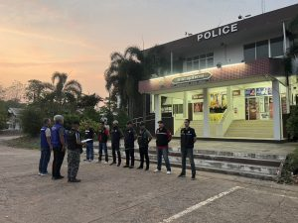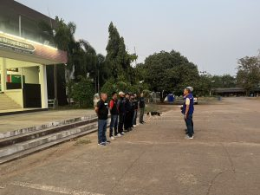

- วันที่ 12 มีนาคม 2568 เวลา 17.30 น. พ.ต.อ.อุรุพงษ์ ดีพิจารณ์ ผกก.สภ.ห้วยกระเจา พ.ต.ท.ทิวา ภิรมย์เจียว รอง ผกก.สส.สภ.ห้วยกระเจา พ.ต.ท.รัตนชัย ศรีทับทิม รอง ผกก.ป.สภ.ห้วยกระเจา พ.ต.ท.ภูชาย รกฮวด สว.สส.สภ.ห้วยกระเจา พ.ต.ต.อวิรุทธ์ อัยกูล ร่วมพิธีเปิด และจัดกำลังอำนวยความสะดวกการจราจร รักษาความสงบเรียบร้อย งานประจำปีย้อนรอยอดีตตำนานเขารักษ์ ต.ดอนแสลบ อ.ห้วยกระเจา จ.กาญจนบุรี
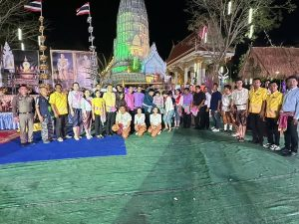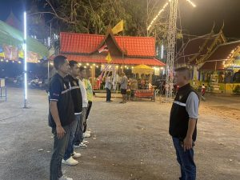

- วันที่ 17 มี.ค. 68 เวลา 12.00 น. พ.ต.ท.ภูชาย รกฮวด สว.สส.สภ.ห้วยกระเจา พร้อมชุดสืบสวน ระงับเหตุ ทะเลาะวิวาท จุดเกิดเหตุ บริเวณ ตลาดนัด ต.ดอนแสลบ อ.ห้วยกระเจา
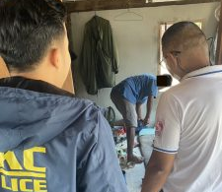
- วันที่ ๑๗ มี.ค. ๖๘ เวลาประมาณ ๑๕.๓๐ น. ภายใต้การอำนวยการของ พ.ต.อ.อุรุพงษ์ ดีพิจารณ์ ผกก.สภ.ห้วยกระเจา,พ.ต.ท.ทิวา ภิรมย์เจียว รอง ผกก.สส.สภ.ห้วยกระเจา,ว่าที่ พ.ต.ท.ภูชาย รกฮวด สว.สส.สภ.ห้วยกระเจา สั่งการให้ ร.ต.อ.นันทกาญจน์ จงศุภวิศาลกิจ,ส.ต.อ.ศุภกิตติ์ คงดี,ส.ต.ท.ศุภกิตติ์ เฉลิมพันธุ์ และ ส.ต.ท.สรชัช แก้วมณี ได้ร่วมกันทำการจับตัว ผู้ต้องหา โดยกล่าวหาว่า มียาเสพติดให้โทษประเภท ๑ (ยาบ้า) ไว้ในครอบครองโดยไม่ได้รับอนุญาต,เสพยาเสพติดให้โทษประเภท ๑ (ยาบ้า) โดยผิดกฎหมาย พร้อมด้วยของกลาง ๑.ยาเสพติดให้โทษประเภท ๑ (ยาบ้า) เม็ดสีส้ม ชนิดกลมแบน จำนวน ๖ เม็ด ๒.ใบความเห็นแพทย์และรายงานผลการตรวจปัสสาวะ โรงพยาบาลห้วยกระเจา จำนวน ๑ ชุด วันเดือน ปี ที่เกิดเหตุ วันที่ ๑๗ มี.ค. ๖๘ เวลาประมาณ ๑๕.๓๐ น.บริเวณริมถนนภายในหมู่บ้าน ม.๑ ต.ดอนแสลบ อ.ห้วยกระเจา จ.กาญจนบุรี
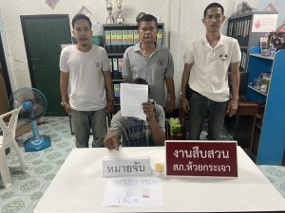
- วันที่ ๒๑ มี.ค. ๖๘ เวลาประมาณ ๑๕.๓๐ น. ภายใต้การอำนวยการของ พ.ต.อ.อุรุพงษ์ ดีพิจารณ์ ผกก.สภ.ห้วยกระเจา,พ.ต.ท.ทิวา ภิรมย์เจียว รอง ผกก.สส.สภ.ห้วยกระเจา สั่งการให้ ว่าที่ พ.ต.ท.ภูชาย รกฮวด สว.สส.สภ.ห้วยกระเจา,ร.ต.อ.นันทกาญจน์ จงศุภวิศาลกิจ,ส.ต.อ.ศุภกิตติ์ คงดี,ส.ต.ท.ศุภกิตติ์ เฉลิมพันธุ์ และ ส.ต.ท.สรชัช แก้วมณี ได้ร่วมกันทำการจับตัว ผู้ต้องหา โดยกล่าวหาว่า มีอาวุธปืนและเครื่องกระสุนปืนไว้ในความครอบครองโดยไม่ได้รับอนุญาตฯ พร้อมด้วยของกลาง ๑.อาวุธปืนพกสั้นรีวอลเวอร์ ยี่ห้อสมิธแอนด์เวสสัน โครงสแตนเลส ลำกล้องยาว ๓ นิ้ว ขนาด .๓๘ ห จำนวน ๑ กระบอก ๒.เครื่องกระสุนปืนขนาด .๓๘ จำนวน ๒ นัด ๓.ซองพกอ่อน จำนวน ๑ ซอง วันเดือน ปี ที่เกิดเหตุ วันที่ ๒๑ มี.ค. ๖๘ เวลาประมาณ ๑๕.๓๐ น.เพิงพักเฝ้าไร่อ้อยไม่มีเลขที่ หมู่ ๓ ต.ดอนแสลบ อ.ห้วยกระเจา จ.กาญจนบุรี
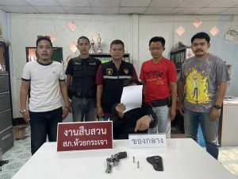
- วันที่ ๒๔ มี.ค. ๖๘) เวลาประมาณ ๑๔.๔๐ น. ภายใต้การอำนวยการของ พ.ต.อ.อุรุพงษ์ ดีพิจารณ์ ผกก.สภ.ห้วยกระเจา,พ.ต.ท.ทิวา ภิรมย์เจียว รอง ผกก.สส.สภ.ห้วยกระเจา สั่งการให้ ว่าที่ พ.ต.ท.ภูชาย รกฮวด สว.สส.สภ.ห้วยกระเจา,ร.ต.อ.นันทกาญจน์ จงศุภวิศาลกิจ,ส.ต.อ.ศุภกิตติ์ คงดี,ส.ต.ท.ศุภกิตติ์ เฉลิมพันธุ์ และ ส.ต.ท.สรชัช แก้วมณี ได้ร่วมกันทำการจับตัว ผู้ต้องหา ตามหมายจับของ ศาลจังหวัดกาญจนบุรี ที่ ๒๘๑/๒๕๖๗ ลงวันที่ ๓๑ พฤษภาคม ๒๕๖๗ ซึ่งต้องหาว่ากระทำผิดฐาน ฉ้อโกง ความผิดเกี่ยวกับเอกสาร วันเดือน ปี ที่เกิดเหตุ วันที่ ๒๔ มี.ค. ๖๘ เวลาประมาณ ๑๔.๔๐ น. บริเวณริมถนนภายในหมู่บ้านหนองปลิง ม.๗ ต.ดอนแสลบ อ.ห้วยกระเจา จ.กาญจนบุรี
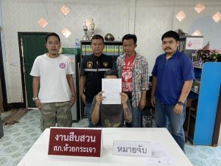
วันที่ ๒๗ มี.ค. ๖๘ เวลาประมาณ ๑๑.๔๐ น. ภายใต้การอำนวยการของ พ.ต.อ.อุรุพงษ์ ดีพิจารณ์ ผกก.สภ.ห้วยกระเจา,พ.ต.ท.ทิวา ภิรมย์เจียว รอง ผกก.สส.สภ.ห้วยกระเจา สั่งการให้ ว่าที่ พ.ต.ท.ภูชาย รกฮวด สว.สส.สภ.ห้วยกระเจา,ร.ต.อ.นันทกาญจน์ จงศุภวิศาลกิจ,ส.ต.อ.ศุภกิตติ์ คงดี,ส.ต.ท.ศุภกิตติ์ เฉลิมพันธุ์ และ ส.ต.ท.สรชัช แก้วมณี ได้ร่วมกันทำการจับตัวผู้ต้องหาตามหมายจับของ ศาลแขวงสุพรรณบุรี ที่ ๑๒๕๔/๒๕๖๖ ลงวันที่ ๒๗ พฤศจิกายน ๒๕๖๖ ซึ่งต้องหาว่ากระทำผิดฐาน เสพยาเสพติดให้โทษประเภท ๑ (เมทฯ) โดยฝ่าฝืนต่อกฎหมาย
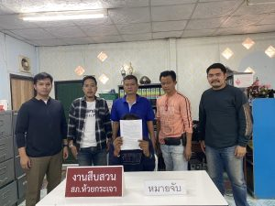

- วันที่ ๒๘ มี.ค. ๖๘ เวลาประมาณ ๒๐.๓๐ น. ภายใต้การอำนวยการของ พ.ต.อ.อุรุพงษ์ ดีพิจารณ์ ผกก.สภ.ห้วยกระเจา,พ.ต.ท.ทิวา ภิรมย์เจียว รอง ผกก.สส.สภ.ห้วยกระเจา สั่งการให้ ว่าที่ พ.ต.ท.ภูชาย รกฮวด สว.สส.สภ.ห้วยกระเจา,ร.ต.อ.นันทกาญจน์ จงศุภวิศาลกิจ,ส.ต.อ.ศุภกิตติ์ คงดี,ส.ต.ท.ศุภกิตติ์ เฉลิมพันธุ์ และ ส.ต.ท.สรชัช แก้วมณี ได้ร่วมกันทำการจับตัว ผู้ต้องหา ซึ่งต้องหาว่ากระทำผิดฐาน พ.ร.บ.ยาเสพติดให้โทษ(ครอบครองและเสพเมทฯ), พ.ร.บ.จราจรทางบก วันเดือน ปี ที่เกิดเหตุ วันที่ ๒๘ มี.ค. ๖๘ เวลาประมาณ ๒๐.๓๐ น. ม.๑๒ ต.ดอนแสลบ อ.ห้วยกระเจา จ.กาญจนบุรี
